УДК 004.896

К. т. н., доцент Сирота С. В., студент Сліпченко М. С.

Національний технічний університет України
«Київський політехнічний інститут імені Ігоря Сікорського»

МАТЕМАТИЧНЕ ТА ПРОГРАМНЕ ЗАБЕЗПЕЧЕННЯ ДЛЯ РОЗПІЗНАВАННЯ ОБ’ЄКТІВ У ВІДЕОПОТОЦІ

Abstract
Serhii Syrota, assoc. prof., PhD; Maksym Slipchenko, student
Mathematical and software for recognizing objects in a video stream
This article demonstrates the use of mathematical and software tools to recognize different types of vehicles in a video stream. The paper describes the algorithm used for recognition and provides a software architecture to automate the creation of a training dataset for the model.

Вступ
Сучасний світ переживає епоху стрімкого розвитку технологій, зокрема в області штучного інтелекту. Одна з класичних задач цієї області – розпізнавання цифри на зображенні. Експериментуючи з різними підходами для розв’язання цієї задачі, фахівці зрозуміли, що комп’ютери можна навчити розпізнавати набагато складніші речі. Сьогодні нейронні мережі дозволяють розпізнавати та класифікувати об’єкти не тільки на зображеннях, але і в режимі відеопотоку.
Створення якісної моделі вимагає велику кількість ресурсів. Перш за все, необхідно чітко розуміти простір об’єктів, які система буде вчитись розпізнавати. Далі є важливим пошук тренувальних даних в потрібній якості, розмітка об’єктів та навчання моделі.
Наразі проблема оптимізація процесу створення моделі є актуальною. В даній роботі розглядається побудова моделі комп’ютерного зору для розпізнавання об’єктів на відео в реальному часі. Для навчання та демонстрації результатів задіяно дані про наземні транспортні засоби, розмічені за автоматизованим підходом.

Постановка задачі
Об’єкт дослідження: Нейронні мережі, моделі машинного навчання, алгоритми оптимізації, навчання моделей штучного інтелекту, автоматизація, розпізнавання об’єктів на кадрах.
Предмет дослідження: Згорткова нейронна мережа. Алгоритм розпізнавання об’єктів YOLO. Автоматизовані процеси в Machine Learning. Алгоритми об’єднання рухомих об’єктів між кадрами.
Мета дослідження: Створення програмного забезпечення для розпізнавання об’єктів на зображеннях та відео.
Кінцевий результат та призначення роботи: Програмне забезпечення для розпізнавання об’єктів на зображеннях та відео та демонстрація процесу автоматизованого навчання моделі комп’ютерного зору. Визначення ефективності розробленого програмного засобу. Обґрунтування доцільності використання автоматизації в процесі навчання моделей штучного інтелекту.

Математичне забезпечення
YOLO (You Only Look Once) [1] - алгоритм розпізнавання об’єктів, що використовує єдину згорткову мережу для декомпозиції зображення та виявлення об’єктів. Модель використовує ознаки всього зображення для прогнозування кожної обмеженої області, як результат - вона прогнозує всі полігони для всіх класів на зображенні одночасно. Це означає, що мережа має глобальне уявлення про все зображення і всі об'єкти на ньому. Дизайн YOLO забезпечує наскрізне навчання і швидкість роботи в реальному часі, зберігаючи при цьому високу середню точність.
YOLO отримує зображення на вході, а потім використовує просту нейронну мережу глибокої згортки для виявлення об'єктів на зображенні. Мережа складається з 24 згорткових шарів, за якими слідують 2 повнозв'язні шари. Другий повністю зв'язний шар YOLO прогнозує як ймовірності класів, так і координати обмежувальних рамок. Для останнього шару використовується лінійна функція активації, а для всіх іншіх – наступна лінійна активація з вирівнюванням витоків:

$$\text{ϕ}\left(\text{x}\right) \text{=} \left\{\begin{aligned}\text{x}\text{, якщо }\text{x}\text{ > 0} \\ \text{0.1}\text{x}\text{, інакше}\end{aligned}\right.$$

Оптимізація проводиться за середньоквадратичною похибкою вихідних даних, що загалом максимізує середню точність. Алгоритм зважує похибку локалізації нарівні з похибкою класифікації.

Інтерфейси взаємодії компонентів програмного забезпечення
Особа ML Engineer - людина, яка відповідає за керування процесом розпізнавання об'єктів на відео та взаємодію з іншими компонентами.
CVAT (Computer Vision Annotation Tool) - open-source інструмент, який використовується для ручної розмітки об'єктів на відео.
CV Model - модуль, що використовує модель YOLO для розпізнавання об'єктів на відео.
Результат - розпізнавання об'єктів, що є вихідними даними програмного продукту.
Взаємодія починається з ручної розмітки об'єктів на відео особою ML Engineer за допомогою інструменту CVAT. Після первинного навчання, інженер передає відеофайли для розпізнавання моделі CV Model, яка розпізнає об'єкти та повертає результати. Результати конвертуються в вигляд, що підтримує платформа CVAT, для завантаження в середовище розмітки. Після корекції розмітки інженером розмічений датасет надсилається для навчання новій версії моделі CV Model, щоб поліпшити її розпізнавальні можливості. Цей процес продовжується до моменту, коли якість розпізнавання не стане задовільною.

Архітектура програмного забезпечення
Для реалізації наведеної вище взаємодії необхідний проміжний компонент між CVAT та CV Model – Markup Automation Application. Його роль – здійснювати комунікацію між CV Model та СVAT.
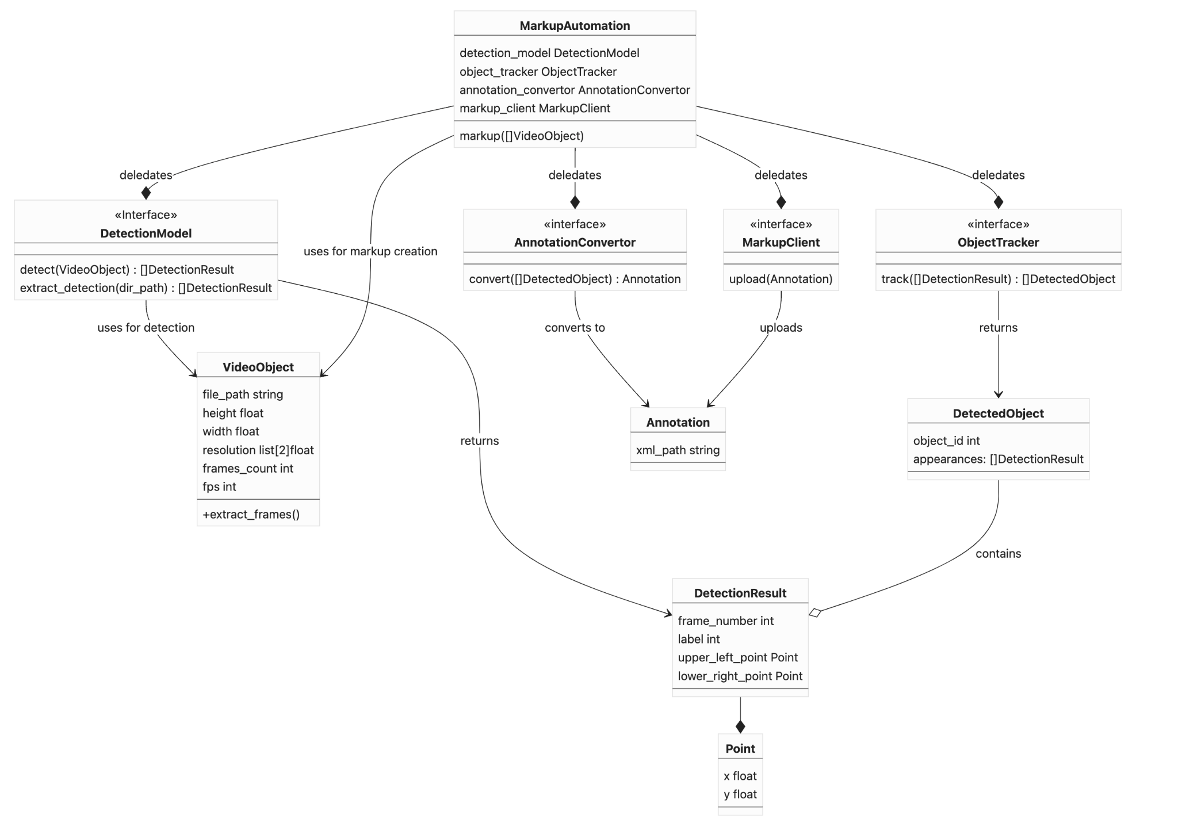
Рис. 1. Архітектура програмного забезпечення Markup Automation Application
В основі закладений центральний клас Markup Automation, що координує всю функціональність застосунку. Уся взаємодія між цим класами відбувається завдяки визначеним інтерфейсам, щоб забезпечити необхідний рівень абстракції коду за правилами SOLID [2].
Основні інтерфейси, що використовує клас MarkupAutomation:
DetectionModel. Цей клас займається викликом моделі комп’ютерного зору та отримує від неї результати розпізнавання. В поточній версії розробки цей інтерфейс реалізований для моделі YOLO.
ObjectTracker. Репрезентує алгоритм «трекінгу» об’єктів SORT [3]. Цей алгоритм необхідний для групування сутностей на сусідніх кадрах в один об’єкт.
AnnotationConvertor. Надає спосіб конвертації об’єктів у формат для розмітки. В поточній версії розробки інтерфейс реалізований для середовища розмітки CVAT.
MarkupClient. Обслуговує згенеровану розмітку та надсилає її у відповідне середовище.

Верифікація та валідація
Було сформовано навчальний датасет обсягом в 1000 зображень. На зображеннях було розмічено об’єкти: двоколісний транспорт, легкові автівки, автобуси та фури. Для навчання моделі YOLO було проведено три епохи. Результати навчання було оцінено кількома метриками, зокрема було сформовано матрицю помилок та RC криву.

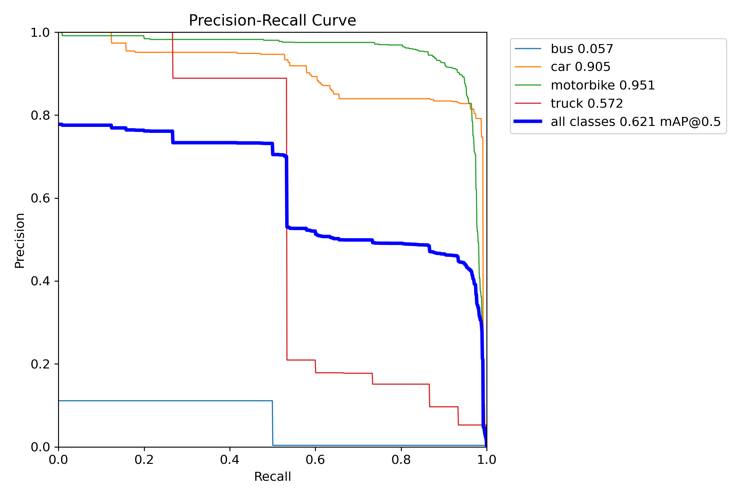
Рис. 2. Precision-Recall криві для кожного класу об’єктів
Крива Precision-Recall [4] (крива точності - повноти) – спосіб оцінки ефективності класифікації. На графіку зображений «компроміс» між точністю та повнотою моделі. Чим краща класифікація – там «сильніше» графік буде прилягати до правого верхнього кута. Можна побачити, що розпізнавання виявилося найуспішнішим для класів легкових автомобілів та двоколісного транспорту, найгірше – для автобусів.

Висновки

В рамках даної роботи було сформовано метрики оцінки моделі – матрицю помилок та криву точності-повноти. Було досягнуто задовільних результатів класифікації – середнє співвідношення точності до повноти між класами становить 0.621. Найвищий показник для цього співвідношення – для класу motorbike, він становить 0.951.
З подальших кроків покращення моделі можна виділити застосування автоматизованого підходу для формування нового навчального датасету. Варто приділити окрему увагу відеоматеріалам з автобусами, щоб збалансувати точність класифікації. Нові навчальні дані слід застосувати для формування нової версії моделі розпізнавання та сформувати нові метрики оцінки класифікації.

Література

- You Only Look Once: Unified, Real-Time Object Detection [Електронний ресурс] / J.Redmon, S. Divvala, R. Girshick, A. Farhadi. – 2016. – Режим доступу до ресурсу: https://ieeexplore.ieee.org/document/7780460/
authors#authors.
- Alhumaidan F. A Critical Analysis and Treatment of Important UML Diagrams Enhancing Modeling Power [Електронний ресурс] / Fahad Alhumaidan. – 2012. – Режим доступу до ресурсу: https://www.researchgate.net/publication/267204179_A_Critical_Analysis_and_Treatment_of_Important_UML_Diagrams_Enhancing_Modeling_Power.
- Simple online and realtime tracking [Електронний ресурс] / A.Bewley, Z. Ge, L. Ott, F. Ramos. – 2016. – Режим доступу до ресурсу: https://www.researchgate.net/publication/307516256_Simple_online_and_realtime_tracking.
- Davis J. The Relationship Between Precision-Recall and ROC Curves [Електронний ресурс] / J. Davis, M. Goadrich. – 2006. – Режим доступу до ресурсу: https://www.researchgate.net/publication/215721831_The_
Relationship_Between_Precision-Recall_and_ROC_Curves.

